三门县浦坝港镇前山村虎门孔塘（贺家路上虾塘）经营权承包项目

招标文件

备案登记号：三浦招备【2025】004号

招标人：三门县浦坝港镇前山村股份经济合作社
招标代理机构：联通工程咨询（浙江）有限公司
招标监管机构：三门县浦坝港镇公共资源交易中心
二 ○ 二 五 年 一 月

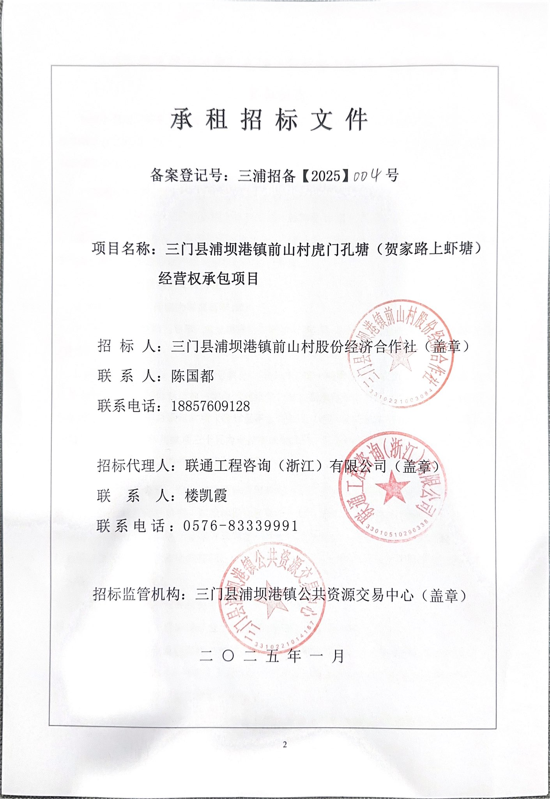
目 录

一、招标公告…………………………………………………………………4
二、投标须知前附表…………………………………………………………7
三、投标须知…………………………………………………………………8
四、承包合同…………………………………………………………………10
五、投标函……………………………………………………………………12

三门县浦坝港镇前山村虎门孔塘（贺家路上虾塘）经营权承包项目
招标公告
为便于管理，提高经济效益，经村委会研究决定，村民代表大会讨论通过，将三门县浦坝港镇前山村虎门孔塘（贺家路上虾塘）经营权承包项目以公开招标方式进行招标，现将有关事项公告如下：
一、本次招标项目概况
本次招标项目位于三门县浦坝港镇前山村，总面积40亩（其中贺家34亩，前山6亩），招标面积不再丈量,投标人自行组织现场踏勘。投标人勘查现场发生的费用自理；在踏勘现场中所发生的人员伤亡和财产损失由投标人自行负责。
二、承包标底价及承包款支付办法
1.承包标底价：标底为每亩每年2800元。
2.承包期：承包期为6年，承包期限为农历2025年01月21日起至农历2031年01月20日止。
3.承包款支付方式：本项目承包款分二期支付，第一期承包款于农历2025年01月08日下午15:00时前一次性付清前三年总承包款项。第二期承包款于农历2028年 01月 01日前三十天内付清后三年总承包款项（投标保证金壹万元（不计息）抵扣相同金额的第二期承包款项）。如在第二期承包款项三十天内未付清承包款的，承包合同作废，发包人没收投标保证金壹万元，因此所造成的损失由承包人承担。
4.评标、定标办法：（1）本次招标采用明底暗标上浮方式，如果报价低于标底的，作废标处理。在所有有效报价中，取投标报价最高者为中标候选人。如有多个投标人出现相同最高标的，则由招标人按现场抓阄方式确定一家为中标候选人；如中标候选人弃标的，则所交投标保证金没收，并重新组织招标。（2）如投标人不足三家使得投标明显缺乏竞争的，则招标失败，重新组织招标。
三、招标对象：具有承包养殖经营能力的自然人或法人。
四、报名、领取标书、投标保证金、投标截止时间、地点及办法
1.提交投标保证金及领取标书时间：公历2025年01月16日上午09:00至09:30止。
2.报名办法：报名时须携带本人身份证原件和复印件（原件核对后退还），逾期不予受理，报名完成后递交投标保证金，领取一份标书。
3.投标保证金提交方式：投标保证金人民币壹万元（¥10000元），以现金方式提交。中标人的投标保证金转为第二期部分承包款（不计息），未中标人的投标保证金在投标结束当场退还(不计息)。
4.递交标书截止时间及开标时间：公历2025年01月16日上午09:50时。
5.报名、投标保证金提交、领取标书、投标地点：三门县浦坝港镇三角塘村办公楼三楼会议室
五、投标书填写方法
1.填写投标价时，必须填写投标价大小写，表格要填写完整，要认真仔细，字迹要清楚，大小写填写的金额必须一致，大小写金额不一致的，以大写金额为准。
2.本次投标报价计算至拾 ，不留元、角、分。如投标书中出现留有元、角、分则四舍五入计至拾。
3.在投标函上必须填写投标价、投标人姓名及身份证号码，如不填写，则该投标书作废标处理。
4.投标人将标书放入信封，在信封封面注明“姓名”，在规定时间内提交，否则招标人有权拒绝接收，逾期不再受理。
六、合同签订：
中标人应于农历2025年01月08日下午15:00时前一次性付清前三年总承包款并与招标人签订《三门县浦坝港镇前山村虎门孔塘（贺家路上虾塘）经营权承包项目合同》，中标人中标后不按时付清承包款或不按时与招标人签订承包合同的，则取消中标方中标资格，投标保证金壹万元没收，则本次招标失败，该项目由招标人另行发包。
七、承包要求
1.该塘进排水港同路下养殖塘共同使用，本次承包两岸塘坝加高加固河泥清理等工作都由承包人自理，发包人不负任何责任，承包人须同邻居养殖户搞好关系。
2.电力设施在承包期内承包人自行修理，承包期满后承包人不得有意损坏造成损失，则承包人必须负责修理。承包期内电费由承包人自行承担。承租期满后电力设施等所有建筑物全部归还发包人所有。
3.该塘蓄水面积少，虾塘坝必须有一定高度，在承包期内，如果发生各种自然灾害事故与发包人无关，由承包人自行承担。
4.承包期间，遇到国家开发利用，本合同终止履行。合同实际未履行期限承包人已付承包款的发包人无息退还，养植物补偿费归承包人所有，土地及其他归发包人所有。
5.承包期内，如堤坝(水闸)发生毁坏、道路损坏等，由承包人负责维修、加固，所需费用由承包人承担。塘内电力设施由承包人自行承担电费及有关部门征收的各种税费(除农业税外)由承包人自理。
6.承包期内，承包人只能将养殖塘用于养殖经营，不得改变现状、不能移作它用，更不得用于违法活动。
7.在承包期满后，塘内外所有不动产设施承包人不得随意损坏，发包人通过验收如造成有意损坏，承包人按原价赔偿。
8.承包期届满时，承包人应及时腾空养殖塘，并将养殖塘完好无损的归还发包人，公共设施如有损坏的承包人应予赔偿。
9.承包期间，有关部门对养殖塘养殖的优惠政策和补助由承包人享有。
10.因不可抗力的因素，造成承包人养殖设施毁损及养殖损失的均由承包人自负，发包人概不负责。
11.本公告解释权归招标人，具体事项以日后的双方签订的《承包合同》条款为准。
八、联系方式
招 标 人：三门县浦坝港镇前山村股份经济合作社
联 系 人：陈国都
联系电话：18857609128

招标代理公司：联通工程咨询（浙江）有限公司
联系人：楼凯霞
联系电话：0576-83339991

三门县浦坝港镇前山村股份经济合作社
联通工程咨询（浙江）有限公司
三门县浦坝港镇公共资源交易中心
2025年01月08日
- 投标须知前附表
项目 | 内容 | 说明与要求
1 | 项目名称 | 三门县浦坝港镇前山村虎门孔塘（贺家路上虾塘）经营权承包项目
2 | 项目地点 | 三门县浦坝港镇前山村虎门孔塘（贺家路上虾塘）
3 | 项目规模 | 本次招标项目三门县浦坝港镇前山村虎门孔塘（贺家路上虾塘）经营权承包项目；总面积40亩（其中贺家34亩，前山6亩）。本次招标面积不再丈量,投标人自行组织踏勘现场。
4 | 承包期 | 承包期为6年，承包期限为农历2025年01月21日起至农历2031年01月20日止。
5 | 投标人资格 | 具有承包养殖经营能力的自然人或法人。
6 | 投标保证金 | 投标保证金人民币壹万元（¥10000元），以现金方式提交。中标人的投标保证金转为第二期部分承包款（不计息），未中标人的投标保证金在投标结束当场退还(不计息)。
7 | 踏勘现场 | 由投标人自行组织，并承担由此产生的费用。
8 | 投标文件 | 一份
9 | 投标文件包封 | 投标文件需进行包封，在外封袋上写上投标人名字。
10 | 投标文件提交地点 | 三门县浦坝港镇三角塘村办公楼三楼会议室
11 | 开标时间 | 公历2025年01月16日上午9:50时
12 | 评标方法及标准 | 详见《投标须知》（细则）
13 | 中标候选人公示 | 招标人根据评标结果，按照《中华人民共和国招标投标法》的要求，中标候选人应在三门县公共资源交易中心网“网址http://www.sanmen.gov.cn/col/col1229610743/index.html”接受公示，公示期限为三天，最后一日为工作日。

- 投标须知
- 投标概况:
详见招标公告及招标文件内容。
- 本次招标项目概况:
1.本次招标项目位于三门县浦坝港镇前山村，总面积40亩（其中贺家34亩，前山6亩），招标面积不再丈量,投标人自行组织现场踏勘。投标人勘查现场发生的费用自理；在踏勘现场中所发生的人员伤亡和财产损失由投标人自行负责。
2.承包标底价：标底为每亩每年2800元。承包期为6年，承包期限为农历2025年01月21日起至农历2031年01月20日止。
三、投标程序和要求:
1、投标人必须在招标公告规定的时间内领取投标函并提交所需资料及投标保证金，取得投标人资格。
2、参加投标的，视为其完全承认招标文件中各组成文件载明的各项内容，并愿意接受其约束。
3、参加投标人必须遵守投标现场纪律和程序，不得有任可妨碍投标活动的行为。
4、投标人应在招标公告规定的时间内准时入场，逾期视为自动放弃投标。
5、投标人应充分考虑任何不可抗力的风险因素。
6、投标人在投标过程中的一切费用，不论中标与否，均由投标人自行承担。
7、在正式投标开始之前，投标人应准时到场。在招标文件规定时间内递交标书，认真检查标书是否密封完好。有异议的，可以放弃投标，否则所引起的后果由投标人自行承担。
五、评标要求：
1、本次投标采取明底暗投方式进行，取最高标为中标，低于标底价为无效标。
2、如遇二个以上（含二个）投标报价相同，则以抓阄方式确定中标人。
3、本次投标报价计算至拾 ，不留元、角、分。如投标书中出现留有元、角、分则四舍五入计至拾元。填写投标报价时，必须填写投标报价大小写，大小写金额不一致的，以大写金额为准。
4、投标书要填写完整，要认真仔细，字迹要清楚。漏写错写、标点符号错误、填写金额不明确的，或低于标底价的，视为无效标。
5、如投标人不足三家使得投标明显缺乏竞争的，则招标失败，重新组织招标。
六、合同签订：
（1）中标人应于农历2025年01月08日下午15:00时前一次性付清前三年总承包款并与招标人签订《三门县浦坝港镇前山村虎门孔塘（贺家路上虾塘）经营权承包项目合同》，中标人中标后不按时付清承包款或不按时与招标人签订承包合同的，则取消中标方中标资格，投标保证金壹万元没收，则本次招标失败，该项目由招标人另行发包。
（2）若中标人不按时签订合同或企图以其它原因拒绝签订合同，则该中标人的中标资格将被取消，并没收其投标保证金。

四、承包合同
三门县浦坝港镇前山村虎门孔塘（贺家路上虾塘）经营权承包项目
承包合同
发包方（甲方）：三门县浦坝港镇前山村股份经济合作社
承包方（乙方）：
身份证件号：
为便于管理，提高经济效益，甲方经村集体研究，将三门县浦坝港镇前山村虎门孔塘（贺家路上虾塘）经营权承包项目以公开招标方式进行发包，经投标由乙方中标承包，根据有关法律规定，现经甲、乙双方协商一致，达成如下合同条款：
- 项目概况
本项目位于三门县浦坝港镇前山村，总面积40亩（其中贺家34亩，前山6亩），招标面积不再丈量,投标人自行组织现场踏勘。投标人勘查现场发生的费用自理；在踏勘现场中所发生的人员伤亡和财产损失由投标人自行负责。
- 承包期限及起止时间
承包期：承包期限为六年，承包期限为农历2025年01月21日起至农历2031年01月20日止。
三、承包数额及支付方式
1.每亩每年承包款为 元，六年共计承包款为 元整(￥ 元)。
本项目承包款分二期支付，第一期承包款于农历2025年01月08日下午15:00时前一次性付清前三年总承包款项共计承包款为 元整(￥ 元)。第二期承包款于农历2028年 01月 01日前三十天内付清后三年总承包款项（投标保证金壹万元（不计息）抵扣相同金额的第二期承包款项）共计承包款为 元整(￥ 元)。如在第二期承包款项三十天内未付清承包款的，承包合同作废，发包人没收投标保证金壹万元，因此所造成的损失由承包人承担。
四、双方约定事项
1.该塘进排水港同路下养殖塘共同使用，本次承包两岸塘坝加高加固河泥清理等工作都由承包人自理，发包人不负任何责任，承包人须同邻居养殖户搞好关系。
2.电力设施在承包期内承包人自行修理，承包期满后承包人不得有意损坏造成损失，则承包人必须负责修理。承包期内电费由承包人自行承担。承租期满后电力设施等所有建筑物全部归还发包人所有。
3.该塘蓄水面积少，虾塘坝必须有一定高度，在承包期内，如果发生各种自然灾害事故与发包人无关，由承包人自行承担。
4.承包期间，遇到国家开发利用，本合同终止履行。合同实际未履行期限承包人已付承包款的发包人无息退还，养植物补偿费归承包人所有，土地及其他归发包人所有。
5.承包期内，如堤坝(水闸)发生毁坏、道路损坏等，由承包人负责维修、加固，所需费用由承包人承担。塘内电力设施由承包人自行承担电费及有关部门征收的各种税费(除农业税外)由承包人自理。
6.承包期内，承包人只能将养殖塘用于养殖经营，不得改变现状、不能移作它用，更不得用于违法活动。
7.在承包期满后，塘内外所有不动产设施承包人不得随意损坏，发包人通过验收如造成有意损坏，承包人按原价赔偿。
8.承包期届满时，承包人应及时腾空养殖塘，并将养殖塘完好无损的归还发包人，公共设施如有损坏的承包人应予赔偿。
9.承包期间，有关部门对养殖塘养殖的优惠政策和补助由承包人享有。
10.因不可抗力的因素，造成承包人养殖设施毁损及养殖损失的均由承包人自负，发包人概不负责。
11.本公告解释权归招标人，具体事项以日后的双方签订的《承包合同》条款为准。
五、其他条款
1.合同履行期间因政策变更，本合同相应变更并按合同变更时的政策规定处理。
2.在承包期内，承包人违反合同，终止合同，重新招投标。如发包人违约，以承包人上交款加倍赔偿给承包人。
3.本合同未尽事宜甲乙双方协商解决，协商一致的另行订立书面补充协议，协议具有本合同同等法律效力。
4.本合同甲乙双方自愿订立，经甲乙双方签字（章）即生效，履行完毕自行终止。
5.本合同一式五份，甲方执二份、乙方执二份，备案一份。

甲方（盖章）： 乙方：
法定代表人
或其授权代表（签字）： 承包人（签章）：
日期： 日期：

五、投标函
三门县浦坝港镇前山村虎门孔塘（贺家路上虾塘）经营权承包项目
投 标 函
三门县浦坝港镇前山村股份经济合作社：
根据你方的三门县浦坝港镇前山村虎门孔塘（贺家路上虾塘）经营权承包项目招标公告，经考察现场和研究上述招标文件后，在全部同意招标文件内容前提下，我方承诺：
一、我方愿以人民币 元/亩/年（大写），¥ 元/亩/年（小写），承包上述项目。
二、承包期：承包期为6年，承包期限为农历2025年01月21日起至农历2031年01月20日止。
三、如果我方中标，我方将按照招标文件规定承担责任。
四、除非另外达成协议并生效，你方的中标通知书和本投标文件将构成约束我们双方的合同。
五、我方的投标保证金已按招标公告的要求递交。
投标人签字：
身份证号码：
年 月 日

零（0）、壹（1）、贰（2）、叁（3）、肆（4）、伍（5）、
陆（6）、柒（7）、捌（8）、玖（9）、
拾、佰、仟、万

